Comme répéter une ressource :
- Clique droit sur un concept (bulle)
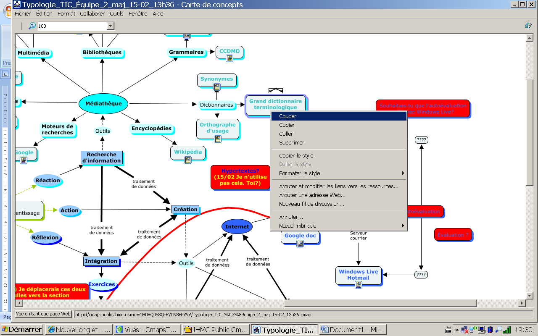

- Choisir « Ajouter et modifier les liens vers les ressources
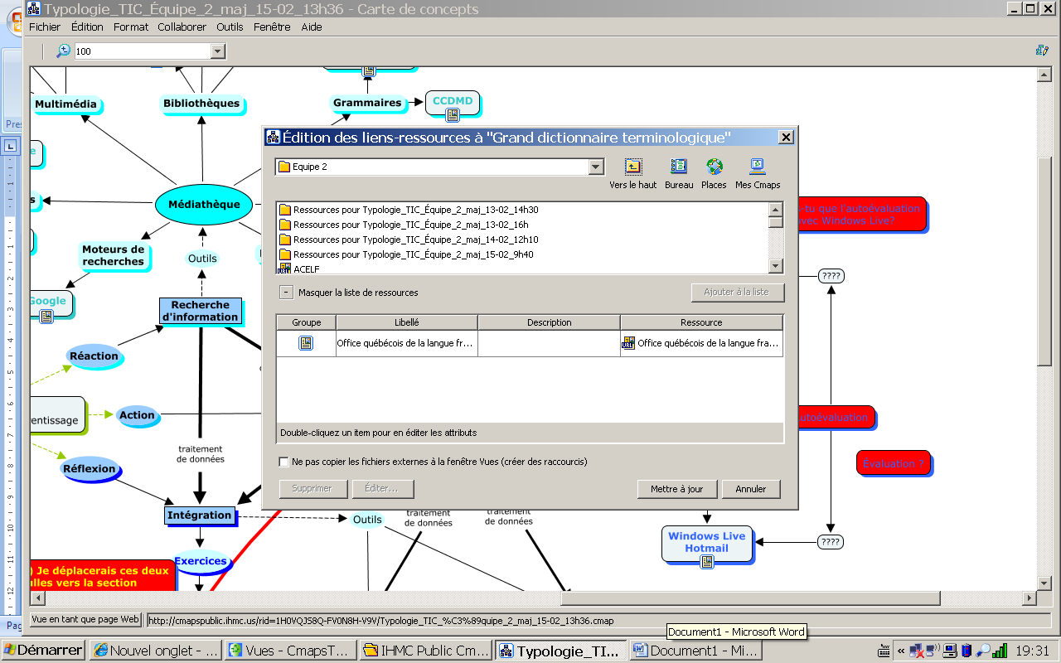

- Dans la liste du haut, repérer et sélectionner la ressource désirée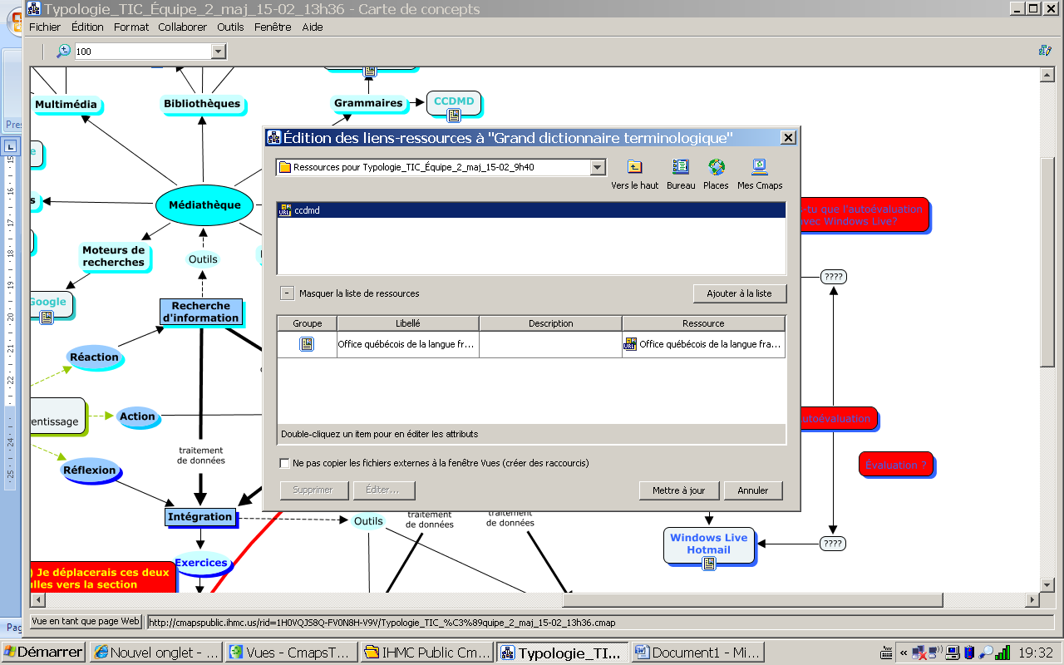
- Cliquer sur « Ajouter à la liste »
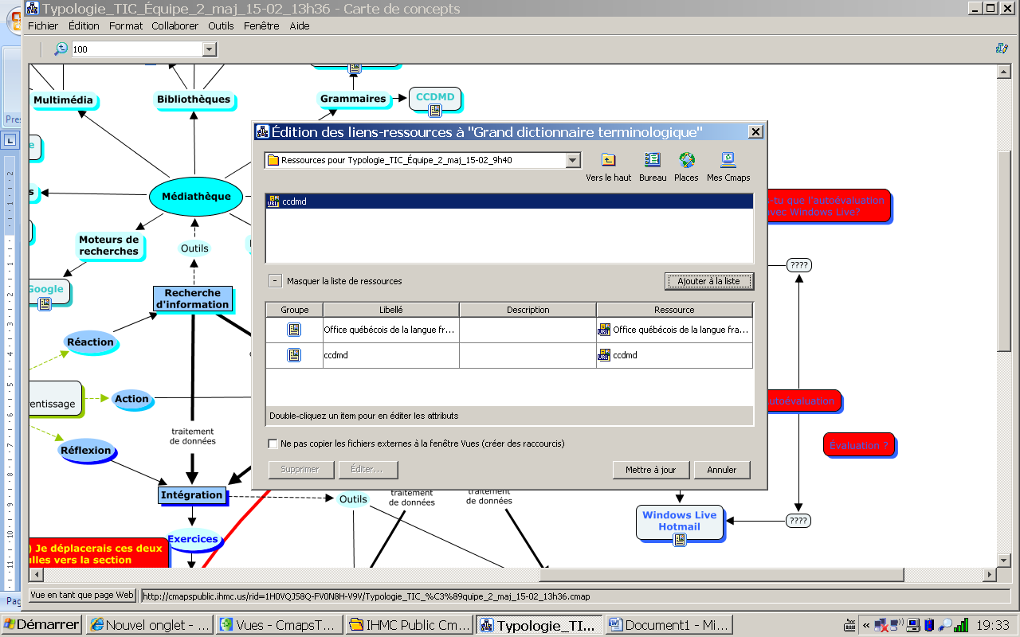

La ressource s’ajoute à la liste du bas.

- Cliquer sur « mettre à jour » La ressource s’ajoute à la bulle.

